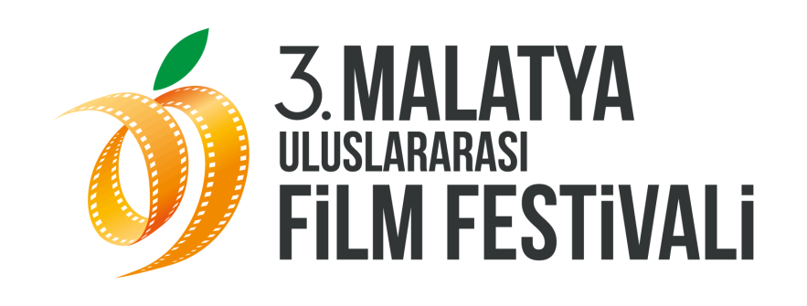

Malatya Konuklarını Bekliyor!
Malatya Valiliği’nin koordinasyonunda, Malatya Kayısı Araştırma-Geliştirme ve Tanıtma Vakfı tarafından, Manas Evleri’nin ana sponsorluğunda, Festival Concept International organizasyonu ile düzenlenen 3. Malatya Uluslararası Film Festivali için geri sayım başladı!
3. Malatya Uluslararası Film Festivali’nin ilk konukları 8 Kasım Perşembe günü Malatya’ya gelecek olan Türkan Şoray ve Hababam Sınıfı üyelerinden Halit Akçatepe, Dilaver Gür, Ercan Gezmiş, Teoman Ayık, Ahmet Arıman, Ergun Sözen, Cafer Dere, Tuncay Akça, Tayfun Akalın, Dinçay Çetindamar, Mehmet Çatay, Kazanfer Şener, Ümit Doğru ve Faruk Şavlı olacak.
9 Kasım Cuma günü saat 19.00’da Malatya Kongre ve Kültür Merkezi’nde düzenlenecek olan açılış töreni ile beyazperde şöleni başlayacak. “Yaşam Boyu Onur Ödülleri” ve “Onur Ödülleri”nin takdim edileceği açılış töreninde değerli sanatçı İlhan Şeşen en sevilen şarkılarını sinemaseverler için seslendirecek.
Türkan Şoray Malatyalılarla Buluşacak
“Onur Ödülü”ne değer görülen sinemamızın Sultan’ı Türkan Şoray, 9 Kasım Cuma günü saat 13.00’de Gözde Hastenesi’nde yeni doğan ünitesini ve yeni doğan ailelerini ziyaret edecek. Şoray, bu özel ziyaretin ardından saat 13.30’da Malatya Park AVM’de gerçekleşecek söyleşi ile Malatyalıların sorularını yanıtlayacak.
“Hababam Malatya’da!”
Hababam Sınıfı’nın Malatyalı üyesi Dilaver Gür’ün kişisel arşivinden gün ışığına çıkacak Hababam Sınıfı fotoğraflarından ve afişlerinden oluşan “Hababam Sınıfı Malatya’da” başlıklı serginin açılışı ise Malatya Park AVM’de 9 Kasım Cuma günü saat 14.30’da Malatya Valisi Vasip Şahin’in ve Hababam Sınıfı üyelerinin katılımıyla gerçekleştirilecek. Açılışın ardından Hababam Sınıfı üyeleri Malatya Park AVM’de gerçekleşecek “Minder Sohbetleri” ile Malatyalılarla buluşacak.
Beyaz Perde Şöleni
1 hafta sürecek festival kapsamında ulusal ve uluslararası yarışma filmleriyle birlikte 140’a yakın film gösterilecek. Gösterimlerin birçoğu yönetmen ve oyuncuların katılımıyla olurken, gösterimler sonrası söyleşiler gerçekleştirilecek. Film seçkilerinin yanı sıra gerçekleştirilecek atölye çalışmaları, sergiler, panel ve söyleşilerle Malatyalılar sanat dolu bir hafta yaşayacak.
15 Kasım gecesi Ödül Töreni ile son bulacak festivalin açılış ve kapanış geceleri festivalin ana medya sponsoru olan A Haber’de canlı olarak yayınlanacak.
Hüseyin Namık Yıldırım
Festival Genel Koordinatörü
hnyildirim@hotmail.com
0533 619 46 97
BaharAkıncı
AçılışveKapanışKoordinatörü
bahar@malatyafilmfest.org.tr
0541 798 87 98

Bahar Gedik
Basın ve Halkla İlişkiler Koordinatörü
gedikbahar@gmail.com
0554 566 64 64
Fatih Yalçınkaya
Basın Koordinatörü
fthyalcinkaya@gmail.com
0532 697 65 43

